**附 录A**

**表A1 描述统计**

|  |  |  |  |  |  |
| --- | --- | --- | --- | --- | --- |
|  | 均值 | 中位数 | 方差 | 最小值 | 最大值 |
| log *SO2* | 9.850 | 9.919 | 2.080 | 0 | 18.67 |
| log *Output* | 8.149 | 8.006 | 1.631 | -2.303 | 17.86 |
| log *SO2 per unit* | 1.701 | 1.895 | 2.204 | -14.72 | 14.47 |
| log *Profit* | 7.352 | 7.394 | 2.280 | 0 | 16.43 |
| log *Capital* | 9.675 | 9.605 | 1.741 | 0 | 18.28 |
| log *Labor* | 5.496 | 5.398 | 1.154 | 2.079 | 11.99 |
| *Total SO2 Reduction* | 2.001 | 1.177 | 2.622 | 0 | 13.30 |
| *Non-elec. SO2 Reduction* | 0.543 | 0.474 | 1.200 | -5.200 | 5.050 |
| *Elec. SO2 Reduction* | 1.458 | 0.710 | 2.934 | -4.608 | 15.20 |
| *Previous SO2 Reduction* | 1.445 | 0.657 | 2.321 | -1.183 | 14.20 |
| *Post* | 0.482 | 0 | 0.500 | 0 | 1 |
| log *GDP per capita* | 9.691 | 9.658 | 0.832 | 5.840 | 12.74 |
| log *Population* | 6.156 | 6.209 | 0.655 | 2.678 | 8.089 |

**表A2 各行业SO2排放占总SO2排放比率**

|  |  |  |  |
| --- | --- | --- | --- |
| 行业名称 | SO2排放占比 | 行业名称 | SO2排放占比 |
| 煤炭开采和洗选业 | 0.01077 | 医药制造业 | 0.00329 |
| 石油和天然气开采业 | 0.00165 | 化学纤维制造业 | 0.00590 |
| 黑色金属矿采选业 | 0.00221 | 橡胶制品业 | 0.00227 |
| 有色金属矿采选业 | 0.00343 | 塑料制品业 | 0.00067 |
| 非金属矿采选业 | 0.00292 | 非金属矿物制品业 | 0.09128 |
| 其他采矿业 | 0.00012 | 黑色金属冶炼及压延加工业 | 0.07279 |
| 农副食品加工业 | 0.00799 | 有色金属冶炼及压延加工业 | 0.03618 |
| 食品制造业 | 0.00478 | 金属制品业 | 0.00130 |
| 饮料制造业 | 0.00546 | 通用设备制造业 | 0.00284 |
| 烟草制品业 | 0.00066 | 专用设备制造业 | 0.00168 |
| 纺织业 | 0.01516 | 交通运输设备制造业 | 0.00210 |
| 纺织服装鞋帽制造业 | 0.00078 | 电气机械及器材制造业 | 0.00139 |
| 皮革毛皮羽毛绒及其制品业 | 0.00108 | 通信设备计算机及其他电子设备制造业 | 0.00087 |
| 木材加工及木竹藤棕草制品业 | 0.00245 | 仪器仪表及文化办公用机械制造业 | 0.00067 |
| 家具制造业 | 0.00018 | 工艺品及其他制造业 | 0.00025 |
| 造纸及纸制品业 | 0.02207 | 废弃资源和废旧材料回收加工业 | 0.00002 |
| 印刷业和记录媒介的复制 | 0.00013 | 电力热力的生产和供应业 | 0.59730 |
| 文教体育用品制造业 | 0.00014 | 燃气生产和供应业 | 0.00096 |
| 石油加工炼焦及核燃料加工业 | 0.03626 | 水的生产和供应业 | 0.00027 |
| 化学原料及化学制品制造业 | 0.05975 |  |  |

**表A3 “十一五”规划期间SO2排放情况**

|  |  |  |  |
| --- | --- | --- | --- |
| 年份 | 电力部门排放情况 | 非电力部门排放情况 | 总SO2排放情况 |
| 2005 | 11.672 | 7.869 | 19.541 |
| 2006 | 12.041 | 7.9460 | 19.987 |
| 2007 | 11.471 | 8.1760 | 19.647 |
| 2008 | 10.599 | 7.7543 | 18.354 |
| 2009 | 9.3299 | 7.5997 | 16.930 |
| 2010 | 8.9979 | 8.0285 | 17.026 |
| 2006-2010 | -2.6741(-22.91%) | 0.1595(2.03%) | -2.515(-12.87%) |

**表A4 直接使用省份层面减排目标**

|  |  |  |  |  |  |  |  |  |  |
| --- | --- | --- | --- | --- | --- | --- | --- | --- | --- |
|  | (1) | (2) | (3) | (4) | (5) | (6) | (7) | (8) | (9) |
|  | log SO2 | log Output | SO2  per unit | log SO2 | log Output | SO2  per unit | log SO2 | log Output | SO2  per unit |
| $$∆{SO2}_{p,05−10}×{Post}_{t}$$ | -0.005*** | -0.001 | -0.004*** | -0.001 | -0.001 | -0.000 | -0.006*** | -0.000 | -0.005*** |
|  | (0.001) | (0.001) | (0.001) | (0.001) | (0.001) | (0.001) | (0.001) | (0.001) | (0.001) |
| log *GDP per capita* | -0.110* | 0.012 | -0.122** | -0.138** | 0.009 | -0.147** | -0.117** | 0.009 | -0.126** |
|  | (0.057) | (0.019) | (0.059) | (0.060) | (0.019) | (0.061) | (0.058) | (0.019) | (0.059) |
| log *Population* | -0.009 | 0.031* | -0.040 | -0.019 | 0.029 | -0.048 | -0.008 | 0.030 | -0.037 |
|  | (0.034) | (0.019) | (0.035) | (0.035) | (0.019) | (0.036) | (0.034) | (0.019) | (0.035) |
| 企业固定效应 | Yes | Yes | Yes | Yes | Yes | Yes | Yes | Yes | Yes |
| 行业年份固定效应 | Yes | Yes | Yes | Yes | Yes | Yes | Yes | Yes | Yes |
| 观测值 | 238363 | 238363 | 238363 | 238363 | 238363 | 238363 | 238363 | 238363 | 238363 |
| 调整后 *R*2 | 0.794 | 0.843 | 0.769 | 0.794 | 0.843 | 0.769 | 0.794 | 0.843 | 0.769 |

注：***，**，*分别表示1%、5%、10%水平上显著。括号中为cluster到城市-年份层面的标准误差。城市层面的控制变量包括滞后一期的城市人均国内生产总值的对数、滞后一期的城市人口数的对数。其中，（1）—（3）列反映政策实施后总二氧化硫目标减排量对二氧化硫排放量、企业产出以及二氧化硫单位产出排放量的影响，（4）—（6）列反映非电力部门二氧化硫目标减排量对二氧化硫排放量、企业产出以及二氧化硫单位产出排放量的影响，（7）—（8）列反映政策实施后电力部门二氧化硫目标减排量对二氧化硫排放量、企业产出以及二氧化硫单位产出排放量的影响。

**表A5 “十一五”和“十二五”环境规制强化的影响**

|  |  |  |  |  |  |  |
| --- | --- | --- | --- | --- | --- | --- |
|  | (1) | (2) | (3) | (4) | (5) | (6) |
|  | log *SO2* | log *SO2* | log *Output* | log *Output* | *SO2 per unit* | *SO2 per unit* |
| $$R_{C,05}×{Post1}_{t}$$ | -0.031*** | -0.029*** | -0.007*** | -0.009*** | -0.024*** | -0.020*** |
|  | (0.008) | (0.008) | (0.002) | (0.002) | (0.007) | (0.007) |
| $$R_{C,10}×{Post2}_{t}$$ | -0.108*** | -0.098*** | -0.019*** | -0.023*** | -0.089*** | -0.075*** |
|  | (0.019) | (0.019) | (0.007) | (0.007) | (0.019) | (0.019) |
| log *GDP per capita* |  | -0.071 |  | 0.031** |  | -0.103** |
|  |  | (0.046) |  | (0.016) |  | (0.046) |
| log *Population* |  | 0.004 |  | 0.043*** |  | -0.039 |
|  |  | (0.027) |  | (0.014) |  | (0.028) |
| 企业固定效应 | Yes | Yes | Yes | Yes | Yes | Yes |
| 年份固定效应 | Yes | Yes | Yes | Yes | Yes | Yes |
| 行业年份固定效应 | No | Yes | No | Yes | No | Yes |
| 观测值 | 390627 | 390626 | 390627 | 390626 | 390627 | 390626 |
| 调整后 *R*2 | 0.774 | 0.776 | 0.844 | 0.846 | 0.764 | 0.766 |

注：***，**，*分别表示1%、5%、10%水平上显著。括号中为cluster到城市-年份层面的标准误差。城市层面的控制变量包括滞后一期的城市人均国内生产总值的对数、滞后一期的城市人口数的对数。



**图A1 火力发电占比**

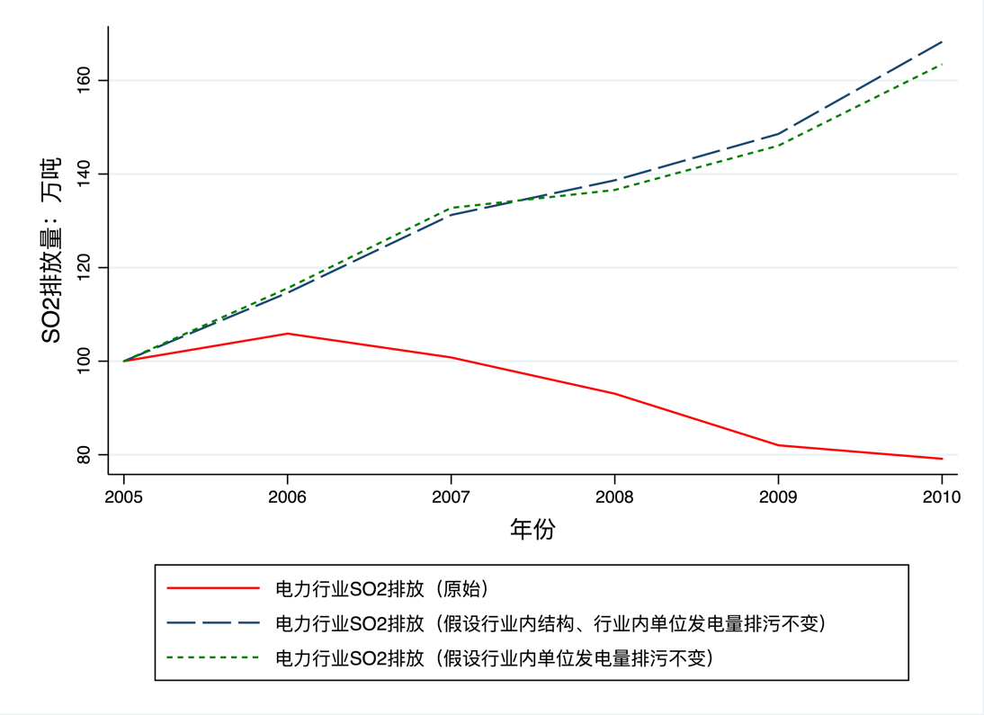

**图A2 火电部门和非火电力部门SO2排放分解图**



**图A3 “十一五”“十二五”期间SO2排放行业结构性分解图**

**（包含电力部门）**



**图A4 “十一五”“十二五”期间SO2排放行业结构性分解图**

**（不包含电力部门）**

**注：该附录是期刊所发表论文的组成部分，同样视为作者公开发表的内容。如研究中使用该附录中的内容，请务必在研究成果上注明附录下载出处**。